Prénom : ……………………………… | Date : ………………………………………………………………

 | ÉCRIRE À PARTIR D’IMAGES… (10/2)

- Voici une illustration pour une histoire imaginaire :

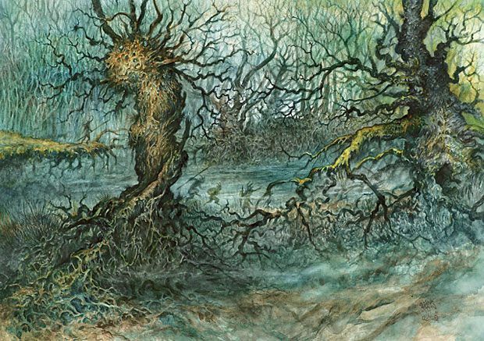 | Illustration d’Omar Rayyan

1./ Ecris tous les mots qui te viennent à l’esprit pour décrire cette nouvelle illustration fantastique :

………………………………………………………………………………………………………………………………………………………………………

………………………………………………………………………………………………………………………………………………………………………

2./ En t’inspirant des deux illustrations, essaie d’écrire une courte histoire dont la souris chevalier serait le héros… (Commence par rédiger au brouillon !…)

………………………………………………………………………………………………………………………………………………………………………

………………………………………………………………………………………………………………………………………………………………………

………………………………………………………………………………………………………………………………………………………………………

………………………………………………………………………………………………………………………………………………………………………

………………………………………………………………………………………………………………………………………………………………………

………………………………………………………………………………………………………………………………………………………………………

………………………………………………………………………………………………………………………………………………………………………

………………………………………………………………………………………………………………………………………………………………………

………………………………………………………………………………………………………………………………………………………………………

………………………………………………………………………………………………………………………………………………………………………

………………………………………………………………………………………………………………………………………………………………………

………………………………………………………………………………………………………………………………………………………………………

………………………………………………………………………………………………………………………………………………………………………

………………………………………………………………………………………………………………………………………………………………………

